Allgemeine Hinweise

Gegenstand der Ausschreibung sind die Lieferung und die Montage von Stahltrapezprofilen als Tragschale für ein oberseitig wärmegedämmtes, unbelüftetes Dachsystem und alle weiteren Leistungen, die für eine sach- und fachgerechte Ausführung erforderlich sind.

Grundlage des Angebots sind die als Anlage beigefügten, nachfolgend aufgeführten Unterlagen (z.B. Ausschreibungen, Zeichnungen, Detailskizzen usw.):
'.........'

Lieferungen und Leistungen, die nach Ansicht des Bieters erforderlich, jedoch im Leistungsverzeichnis nicht oder nur unvollständig enthalten sind, sind in einem Zusatzangebot zu erfassen und einzureichen.

Strom, Wasser und sanitäre Anlagen werden vom Bauherrn unentgeltlich gestellt. Für das Lagern von Baumaterial wird ausreichend Lagerplatz an der Einbaustelle zur Verfügung gestellt.

Der Zugang zur Baustelle erfolgt über '.........'
Art und Beschaffenheit des Untergrundes lassen das Befahren mit Sattel- und Gliederzügen (40 t) sowie Autokran zu.

Besonderheiten und Erschwernisse:
'.........'

Bei Rückfragen zu technischen und konstruktiven
Belangen erteilt Auskunft: '.........'
Telefon: '.........'
Telefax: '.........'

Allgemeine Bemessungsgrundlagen

Es handelt sich um Stahltrapezprofile nach DIN EN 1090 als Tragschale für die oberseitig aufzubringende Dämmung und Abdichtung.

Gebäudeart (z.B. Lagerhalle): '.........'

Gebäudeabmessung:
Länge [m]: '.........'
Breite [m]: '.........'
Traufhöhe [m]: '.........'
Attikahöhe [m]: '.........'
Firsthöhe [m]: '.........'

Dachform:
[ ] Flachdach
[ ] Pultdach
[ ] Satteldach
[ ] '.........'

Dachneigung [°]: '.........'

Dachtragwerk / Unterkonstruktion:
[ ] Stahl
Stahlsorte: '.........'
Flanschdicke [mm]: '.........'
[ ] Holz
[ ] Stahlbeton mit (z.B. HTU-Schiene): '.........'

Lastannahmen zur Bemessung der Stahltrapezprofile:

Nutzlast q [kN/qm]: '.........'

Zusätzlich zum Eigengewicht der Trapezprofile ständig wirkende Gewichtslast (z.B. Dampfsperre, Dämmung, Abdichtung, Kiesschüttung, Begrünung, Abhängelast)
g [kN/qm]: '.........'

Dachaufbauten mit Angabe Gewicht und Abmessung:
[ ] Lichtkuppel: '.........'
[ ] Lichtband: '.........'
[ ] RWA: '.........'
[ ] Lüfter: '.........'

Schneelasten nach DIN EN 1991-1-3
Schneelastzone: '.........'
Geländehöhe des Bauwerkstandortes: '.........'
Schneeanhäufung (ggf. genauer zu spezifizieren,
z.B. Lage/Achsen, Dreieckslast): '.........'

Windlasten nach DIN EN 1991-1-4
Windzone: '.........'
Geländekategorie: '.........'
Baukörper:
[ ] geschlossener Baukörper
[ ] offener Baukörper

Statisches System:
[ ] Einfeldträger
[ ] Mehrfeldträger
[ ] Zweifeldträger ist zulässig
[ ] Zweifeldträger ist nicht zulässig

Maximale Stützweite:
[ ] Einfeldträger: '.........' m
[ ] Mehrfeldträger: '.........' m

Endauflagerbreite:
[ ] 40 mm
[ ] '.........' mm
Zwischenauflagerbreite:
[ ] 60 mm
[ ] 120 mm
[ ] 160 mm
[ ] '.........' mm

Zulässige Durchbiegung:
[ ] f = l/300 (oberseitige Abdichtung geklebt)
[ ] f = l/200 (oberseitige Abdichtung mechanisch befestigt)
[ ] f = l/150 (oberseitige Metallabdeckung mind. 5° Neigung)
[ ] '.........'

Trapezprofil Hacierco 85/280
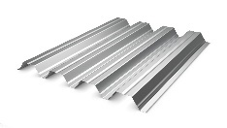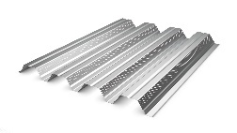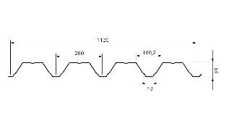
Stahltrapezprofile nach DIN EN 1090
als Tragschale für ein oberseitig wärmegedämmtes, unbelüftetes Dach,
güteüberwacht, liefern und
nach den Fachregeln des IFBS
auf vorhandener Unterkonstruktion aus '.........'
in Positivlage (untenliegende Längsstoßüberdeckung)
montieren, einschl. Lieferung aller nach statischer Berechnung
erforderlicher bauaufsichtlich zugelassener Verbindungselemente.

Trapezprofil Typ: Hacierco TP 85/280
Hersteller: ArcelorMittal Construction Austria GmbH
Mindeststahlgüte S320 GD+Z nach DIN EN 10346
Profilhöhe: 85 mm
Rippenbreite: 280 mm
Baubreite der Profiltafeln: 1120 mm
Maximale Länge der Profiltafeln in [m]: '.........'
Nennblechdicke / Gewicht:
[ ] 0,75 mm / 0,080 kN/m²
[ ] 0,88 mm / 0,094 kN/m²
[ ] 1,00 mm / 0,107 kN/m²
[ ] 1,25 mm / 0,133 kN/m²
[ ] 1,50 mm / 0,160 kN/m²

Optional als Akustikprofil mit Steglochung
[ ] ja
[ ] nein

Korrosionsschutzsystem:
verzinkt ZM120 nach DIN EN 10346 / abZ Z-30.11-61
und zusätzlich mit organischer Beschichtung:

Oberseite (zur Dämmung, F1/P/A)
[ ] RSL Rückseitenschutzlack
[ ] INTERIEUR (Polyester 12 μm)
[ ] HAIRPLUS (Polyester 25 μm)
[ ] '.........'
Farbton: '.........'

Unterseite (Raumseite, F2/N/B)
[ ] INTERIEUR (Polyester 12 μm)
[ ] HAIRPLUS (Polyester 25 μm)
[ ] HAIREXCEL (Polyurethan 60 μm)
[ ] '.........'
Farbton: '.........'

Optional mit XCarb-Stahl,
recycelt und erneuerbar hergestellt,
zur CO2-Einsparung
GWP-total (A1-A3) ≤ 0,937 kg CO2-eq / kg Stahl:
[ ] ja
[ ] nein

Trapezprofil Hacierco 96/250
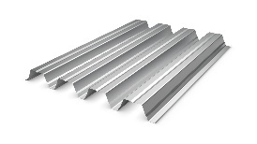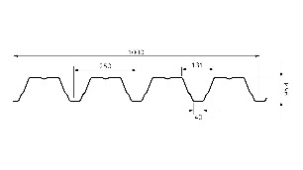

Stahltrapezprofile nach DIN EN 1090
als Tragschale für ein oberseitig wärmegedämmtes, unbelüftetes Dach,
güteüberwacht, liefern und
nach den Fachregeln des IFBS
auf vorhandener Unterkonstruktion aus '.........'
in Positivlage (untenliegende Längsstoßüberdeckung)
montieren, einschl. Lieferung aller nach statischer Berechnung
erforderlicher bauaufsichtlich zugelassener Verbindungselemente.

Trapezprofil Typ: Hacierco 96/250
Hersteller: ArcelorMittal Construction Austria GmbH
Mindeststahlgüte S320 GD+Z nach DIN EN 10346
Profilhöhe: 95 mm
Rippenbreite: 250 mm
Baubreite der Profiltafeln: 1000 mm
Maximale Länge der Profiltafeln in [m]: '.........'
Nennblechdicke / Gewicht:
[ ] 0,75 mm / 0,090 kN/m²
[ ] 0,88 mm / 0,106 kN/m²
[ ] 1,00 mm / 0,120 kN/m²
[ ] 1,25 mm / 0,150 kN/m²
[ ] 1,50 mm / 0,180 kN/m²

Optional als Akustikprofil mit Steglochung
[ ] ja
[ ] nein

Korrosionsschutzsystem:
verzinkt ZM120 nach DIN EN 10346 / abZ Z-30.11-61
und zusätzlich mit organischer Beschichtung:

Oberseite (zur Dämmung, F1/P/A)
[ ] RSL Rückseitenschutzlack
[ ] INTERIEUR (Polyester 12 μm)
[ ] HAIRPLUS (Polyester 25 μm)
[ ] '.........'
Farbton: '.........'

Unterseite (Raumseite, F2/N/B)
[ ] INTERIEUR (Polyester 12 μm)
[ ] HAIRPLUS (Polyester 25 μm)
[ ] HAIREXCEL (Polyurethan 60 μm)
[ ] '.........'
Farbton: '.........'

Optional mit XCarb-Stahl,
recycelt und erneuerbar hergestellt,
zur CO2-Einsparung
GWP-total (A1-A3) ≤ 0,937 kg CO2-eq / kg Stahl:
[ ] ja
[ ] nein

Trapezprofil Hacierco 100/275
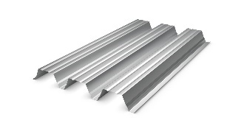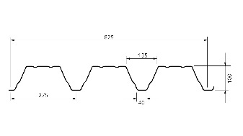
Stahltrapezprofile nach DIN EN 1090
als Tragschale für ein oberseitig wärmegedämmtes, unbelüftetes Dach,
güteüberwacht, liefern und
nach den Fachregeln des IFBS
auf vorhandener Unterkonstruktion aus '.........'
in Positivlage (untenliegende Längsstoßüberdeckung)
montieren, einschl. Lieferung aller nach statischer Berechnung
erforderlicher bauaufsichtlich zugelassener Verbindungselemente.

Trapezprofil Typ: Hacierco TP 100/275
Hersteller: ArcelorMittal Construction Austria GmbH
Mindeststahlgüte S320 GD+Z nach DIN EN 10346
Profilhöhe: 100 mm
Rippenbreite: 275 mm
Baubreite der Profiltafeln: 825 mm
Maximale Länge der Profiltafeln in [m]: '.........'
Nennblechdicke / Gewicht:
[ ] 0,75 mm / 0,091 kN/m²
[ ] 0,88 mm / 0,107 kN/m²
[ ] 1,00 mm / 0,121 kN/m²
[ ] 1,25 mm / 0,152 kN/m²
[ ] 1,50 mm / 0,182 kN/m²

Optional als Akustikprofil mit Steglochung
[ ] ja
[ ] nein

Korrosionsschutzsystem:
verzinkt ZM120 nach DIN EN 10346 / abZ Z-30.11-61
und zusätzlich mit organischer Beschichtung:

Oberseite (zur Dämmung, F1/P/A)
[ ] RSL Rückseitenschutzlack
[ ] INTERIEUR (Polyester 12 μm)
[ ] HAIRPLUS (Polyester 25 μm)
[ ] '.........'
Farbton: '.........'

Unterseite (Raumseite, F2/N/B)
[ ] INTERIEUR (Polyester 12 μm)
[ ] HAIRPLUS (Polyester 25 μm)
[ ] HAIREXCEL (Polyurethan 60 μm)
[ ] '.........'
Farbton: '.........'

Optional mit XCarb-Stahl,
recycelt und erneuerbar hergestellt,
zur CO2-Einsparung
GWP-total (A1-A3) ≤ 0,937 kg CO2-eq / kg Stahl:
[ ] ja
[ ] nein

Trapezprofil Hacierco 135/310
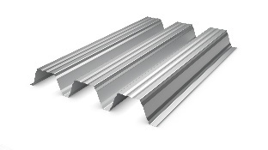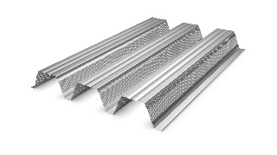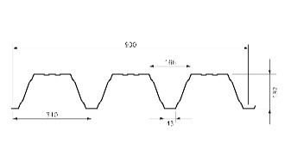
Stahltrapezprofile nach DIN EN 1090
als Tragschale für ein oberseitig wärmegedämmtes, unbelüftetes Dach,
güteüberwacht, liefern und
nach den Fachregeln des IFBS
auf vorhandener Unterkonstruktion aus '.........'
in Positivlage (untenliegende Längsstoßüberdeckung)
montieren, einschl. Lieferung aller nach statischer Berechnung
erforderlicher bauaufsichtlich zugelassener Verbindungselemente.

Trapezprofil Typ: Hacierco TP 135.1/310
Hersteller: ArcelorMittal Construction Austria GmbH
Mindeststahlgüte S320 GD+Z nach DIN EN 10346
Profilhöhe: 137 mm
Rippenbreite: 310 mm
Baubreite der Profiltafeln: 930 mm
Maximale Länge der Profiltafeln in [m]: '.........'
Nennblechdicke / Gewicht:
[ ] 0,75 mm / 0,097 kN/m²
[ ] 0,88 mm / 0,114 kN/m²
[ ] 1,00 mm / 0,130 kN/m²
[ ] 1,25 mm / 0,162 kN/m²
[ ] 1,50 mm / 0,194 kN/m²

Optional als Akustikprofil mit Steglochung
[ ] ja
[ ] nein

Korrosionsschutzsystem:
verzinkt ZM120 nach DIN EN 10346 / abZ Z-30.11-61
und zusätzlich mit organischer Beschichtung:

Oberseite (zur Dämmung, F1/P/A)
[ ] RSL Rückseitenschutzlack
[ ] INTERIEUR (Polyester 12 μm)
[ ] HAIRPLUS (Polyester 25 μm)
[ ] '.........'
Farbton: '.........'

Unterseite (Raumseite, F2/N/B)
[ ] INTERIEUR (Polyester 12 μm)
[ ] HAIRPLUS (Polyester 25 μm)
[ ] HAIREXCEL (Polyurethan 60 μm)
[ ] '.........'
Farbton: '.........'

Optional mit XCarb-Stahl,
recycelt und erneuerbar hergestellt,
zur CO2-Einsparung
GWP-total (A1-A3) ≤ 0,937 kg CO2-eq / kg Stahl:
[ ] ja
[ ] nein

Trapezprofil Hacierco 150/280
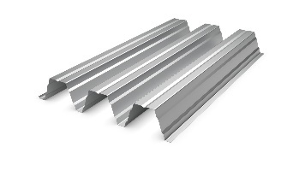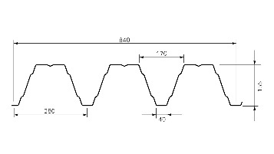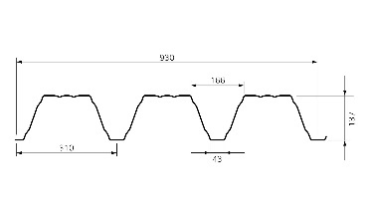

Stahltrapezprofile nach DIN EN 1090
als Tragschale für ein oberseitig wärmegedämmtes, unbelüftetes Dach,
güteüberwacht, liefern und
nach den Fachregeln des IFBS
auf vorhandener Unterkonstruktion aus '.........'
in Positivlage (untenliegende Längsstoßüberdeckung)
montieren, einschl. Lieferung aller nach statischer Berechnung
erforderlicher bauaufsichtlich zugelassener Verbindungselemente.

Trapezprofil Typ: Hacierco TP 150/280
Hersteller: ArcelorMittal Construction Austria GmbH
Mindeststahlgüte S320 GD+Z nach DIN EN 10346
Profilhöhe: 155 mm
Rippenbreite: 280 mm
Baubreite der Profiltafeln: 840 mm
Maximale Länge der Profiltafeln in [m]: '.........'
Nennblechdicke / Gewicht:
[ ] 0,75 mm / 0,107 kN/m²
[ ] 0,88 mm / 0,126 kN/m²
[ ] 1,00 mm / 0,143 kN/m²
[ ] 1,25 mm / 0,178 kN/m²
[ ] 1,50 mm / 0,214 kN/m²

Optional als Akustikprofil mit Steglochung
[ ] ja
[ ] nein

Korrosionsschutzsystem:
verzinkt ZM120 nach DIN EN 10346 / abZ Z-30.11-61
und zusätzlich mit organischer Beschichtung:

Oberseite (zur Dämmung, F1/P/A)
[ ] RSL Rückseitenschutzlack
[ ] INTERIEUR (Polyester 12 μm)
[ ] HAIRPLUS (Polyester 25 μm)
[ ] '.........'
Farbton: '.........'

Unterseite (Raumseite, F2/N/B)
[ ] INTERIEUR (Polyester 12 μm)
[ ] HAIRPLUS (Polyester 25 μm)
[ ] HAIREXCEL (Polyurethan 60 μm)
[ ] '.........'
Farbton: '.........'

Optional mit XCarb-Stahl,
recycelt und erneuerbar hergestellt,
zur CO2-Einsparung
GWP-total (A1-A3) ≤ 0,937 kg CO2-eq / kg Stahl:
[ ] ja
[ ] nein

Trapezprofil Hacierco 160/250
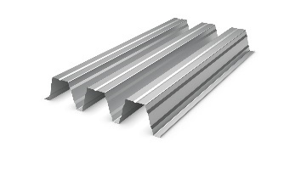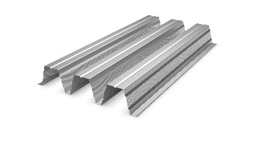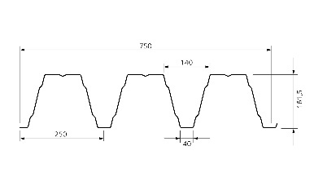

Stahltrapezprofile nach DIN EN 1090
als Tragschale für ein oberseitig wärmegedämmtes, unbelüftetes Dach,
güteüberwacht, liefern und
nach den Fachregeln des IFBS
auf vorhandener Unterkonstruktion aus '.........'
in Positivlage (untenliegende Längsstoßüberdeckung)
montieren, einschl. Lieferung aller nach statischer Berechnung
erforderlicher bauaufsichtlich zugelassener Verbindungselemente.

Trapezprofil Typ: Hacierco TP 160/250
Hersteller: ArcelorMittal Construction Austria GmbH
Mindeststahlgüte S320 GD+Z nach DIN EN 10346
Profilhöhe: 162 mm
Rippenbreite: 250 mm
Baubreite der Profiltafeln: 750 mm
Maximale Länge der Profiltafeln in [m]: '.........'
Nennblechdicke / Gewicht:
[ ] 0,75 mm / 0,120 kN/m²
[ ] 0,88 mm / 0,141 kN/m²
[ ] 1,00 mm / 0,160 kN/m²
[ ] 1,25 mm / 0,200 kN/m²
[ ] 1,50 mm / 0,240 kN/m²

Optional als Akustikprofil mit Steglochung
[ ] ja
[ ] nein

Korrosionsschutzsystem:
verzinkt ZM120 nach DIN EN 10346 / abZ Z-30.11-61
und zusätzlich mit organischer Beschichtung:

Oberseite (zur Dämmung, F1/P/A)
[ ] RSL Rückseitenschutzlack
[ ] INTERIEUR (Polyester 12 μm)
[ ] HAIRPLUS (Polyester 25 μm)
[ ] '.........'
Farbton: '.........'

Unterseite (Raumseite, F2/N/B)
[ ] INTERIEUR (Polyester 12 μm)
[ ] HAIRPLUS (Polyester 25 μm)
[ ] HAIREXCEL (Polyurethan 60 μm)
[ ] '.........'
Farbton: '.........'

Optional mit XCarb-Stahl,
recycelt und erneuerbar hergestellt,
zur CO2-Einsparung
GWP-total (A1-A3) ≤ 0,937 kg CO2-eq / kg Stahl:
[ ] ja
[ ] nein

Trapezprofil Hacierco 170/250
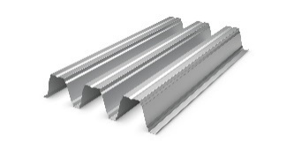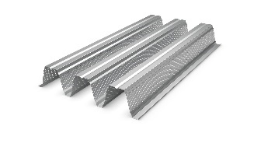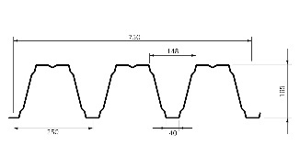

Stahltrapezprofile nach DIN EN 1090
als Tragschale für ein oberseitig wärmegedämmtes, unbelüftetes Dach,
güteüberwacht, liefern und
nach den Fachregeln des IFBS
auf vorhandener Unterkonstruktion aus '.........'
in Positivlage (untenliegende Längsstoßüberdeckung)
montieren, einschl. Lieferung aller nach statischer Berechnung
erforderlicher bauaufsichtlich zugelassener Verbindungselemente.

Trapezprofil Typ: Hacierco 170/250
Hersteller: ArcelorMittal Construction Austria GmbH
Mindeststahlgüte S320 GD+Z nach DIN EN 10346
Profilhöhe: 165 mm
Rippenbreite: 250 mm
Baubreite der Profiltafeln: 750 mm
Maximale Länge der Profiltafeln in [m]: '.........'
Nennblechdicke / Gewicht:
[ ] 0,75 mm / 0,120 kN/m²
[ ] 0,88 mm / 0,141 kN/m²
[ ] 1,00 mm / 0,160 kN/m²
[ ] 1,25 mm / 0,200 kN/m²
[ ] 1,50 mm / 0,240 kN/m²

Optional als Akustikprofil mit Steglochung
[ ] ja
[ ] nein

Korrosionsschutzsystem:
verzinkt ZM120 nach DIN EN 10346 / abZ Z-30.11-61
und zusätzlich mit organischer Beschichtung:

Oberseite (zur Dämmung, F1/P/A)
[ ] RSL Rückseitenschutzlack
[ ] INTERIEUR (Polyester 12 μm)
[ ] HAIRPLUS (Polyester 25 μm)
[ ] '.........'
Farbton: '.........'

Unterseite (Raumseite, F2/N/B)
[ ] INTERIEUR (Polyester 12 μm)
[ ] HAIRPLUS (Polyester 25 μm)
[ ] HAIREXCEL (Polyurethan 60 μm)
[ ] '.........'
Farbton: '.........'

Optional mit XCarb-Stahl,
recycelt und erneuerbar hergestellt,
zur CO2-Einsparung
GWP-total (A1-A3) ≤ 0,937 kg CO2-eq / kg Stahl:
[ ] ja
[ ] nein

Trapezprofil Hacierco 200/420
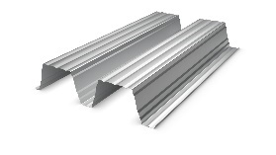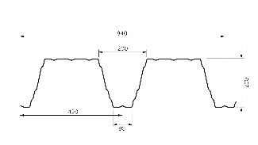

Stahltrapezprofile nach DIN EN 1090
als Tragschale für ein oberseitig wärmegedämmtes, unbelüftetes Dach,
güteüberwacht, liefern und
nach den Fachregeln des IFBS
auf vorhandener Unterkonstruktion aus '.........'
in Positivlage (untenliegende Längsstoßüberdeckung)
montieren, einschl. Lieferung aller nach statischer Berechnung
erforderlicher bauaufsichtlich zugelassener Verbindungselemente.

Trapezprofil Typ: Hacierco TP 200/420
Hersteller: ArcelorMittal Construction Austria GmbH
Mindeststahlgüte S320 GD+Z nach DIN EN 10346
Profilhöhe: 200 mm
Rippenbreite: 420 mm
Baubreite der Profiltafeln: 840 mm
Maximale Länge der Profiltafeln in [m]: '.........'
Nennblechdicke / Gewicht:
[ ] 0,75 mm / 0,106 kN/m²
[ ] 0,88 mm / 0,124 kN/m²
[ ] 1,00 mm / 0,141 kN/m²
[ ] 1,13 mm / 0,159 kN/m²
[ ] 1,25 mm / 0,176 kN/m²
[ ] 1,50 mm / 0,211 kN/m²

Optional als Akustikprofil mit Steglochung
[ ] ja
[ ] nein

Korrosionsschutzsystem:
verzinkt ZM120 nach DIN EN 10346 / abZ Z-30.11-61
und zusätzlich mit organischer Beschichtung:

Oberseite (zur Dämmung, F1/P/A)
[ ] RSL Rückseitenschutzlack
[ ] INTERIEUR (Polyester 12 μm)
[ ] HAIRPLUS (Polyester 25 μm)
[ ] '.........'
Farbton: '.........'

Unterseite (Raumseite, F2/N/B)
[ ] INTERIEUR (Polyester 12 μm)
[ ] HAIRPLUS (Polyester 25 μm)
[ ] HAIREXCEL (Polyurethan 60 μm)
[ ] '.........'
Farbton: '.........'

Optional mit XCarb-Stahl,
recycelt und erneuerbar hergestellt,
zur CO2-Einsparung
GWP-total (A1-A3) ≤ 0,937 kg CO2-eq / kg Stahl:
[ ] ja
[ ] nein

Trapezprofil Hacierco 206/375
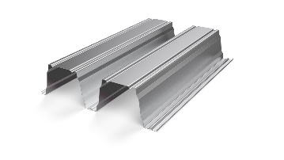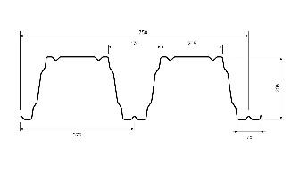

Stahltrapezprofile nach DIN EN 1090
als Tragschale für ein oberseitig wärmegedämmtes, unbelüftetes Dach,
güteüberwacht, liefern und
nach den Fachregeln des IFBS
auf vorhandener Unterkonstruktion aus '.........'
in Positivlage (untenliegende Längsstoßüberdeckung)
montieren, einschl. Lieferung aller nach statischer Berechnung
erforderlicher bauaufsichtlich zugelassener Verbindungselemente.

Trapezprofil Typ: Hacierco TP 206.1/375
Hersteller: ArcelorMittal Construction Austria GmbH
Mindeststahlgüte S320 GD+Z nach DIN EN 10346
Profilhöhe: 206 mm
Rippenbreite: 375 mm
Baubreite der Profiltafeln: 750 mm
Maximale Länge der Profiltafeln in [m]: '.........'
Nennblechdicke / Gewicht:
[ ] 0,75 mm / 0,119 kN/m²
[ ] 0,88 mm / 0,139 kN/m²
[ ] 1,00 mm / 0,158 kN/m²
[ ] 1,13 mm / 0,178 kN/m²
[ ] 1,25 mm / 0,197 kN/m²
[ ] 1,50 mm / 0,237 kN/m²

Optional als Akustikprofil mit Steglochung
[ ] ja
[ ] nein

Korrosionsschutzsystem:
verzinkt ZM120 nach DIN EN 10346 / abZ Z-30.11-61
und zusätzlich mit organischer Beschichtung:

Oberseite (zur Dämmung, F1/P/A)
[ ] RSL Rückseitenschutzlack
[ ] INTERIEUR (Polyester 12 μm)
[ ] HAIRPLUS (Polyester 25 μm)
[ ] '.........'
Farbton: '.........'

Unterseite (Raumseite, F2/N/B)
[ ] INTERIEUR (Polyester 12 μm)
[ ] HAIRPLUS (Polyester 25 μm)
[ ] HAIREXCEL (Polyurethan 60 μm)
[ ] '.........'
Farbton: '.........'

Optional mit XCarb-Stahl,
recycelt und erneuerbar hergestellt,
zur CO2-Einsparung
GWP-total (A1-A3) ≤ 0,937 kg CO2-eq / kg Stahl:
[ ] ja
[ ] nein

ArcelorMittal Construction Deutschland - Dach, Wand, Decke - Tragschale - Warmdach

